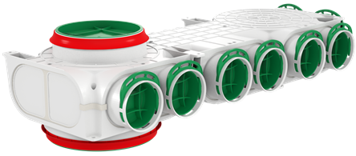
BOÎTE DE DÉRIVATION D'ANGLE DIA 160/200 – 8 RACCORDEMENTS

Le caisson de distribution avec conduits de passage est conçu pour répartir le flux d'air entre deux étages. Le conduit de passage d'un diamètre de 160 / 200 mm sert à acheminer l'air vers l'étage supérieur du bâtiment, tandis que les conduits d'un diamètre de 75 à 90 mm permettent de raccorder jusqu'à 8 conduits de ventilation à l'étage inférieur. Le caisson de distribution est disponible en version gauche et droite, ce qui permet de l'adapter facilement à la configuration de l'installation.

Le débit d’air entre les étages est régulé par des anémostats. De plus, un clapet peut être installé au niveau de l’entrée du coffret de distribution à l’étage supérieur. Les raccords non utilisés peuvent être obturés à l’aide des bouchons fournis dans le kit.

Les caissons sont conçus pour être installés dans un local chauffé du bâtiment ; dans le cas contraire, ils doivent être isolés à l’aide d’une couche de laine minérale (min. 15 cm). Ils peuvent être encastrés de manière permanente dans la chape ou le plafond, ou intégrés sous des plaques de plâtre.

